制作文档

第七小组 组长：张海飞 组员：李志鹏，王仲谋

1. **软件简述**

制作一个课程评价系统以供学生使用。学生登陆后能够对学校里的一些课程进行评论，而其他学生看过评论后可以根据自己的需求来选课。

**界面展示**

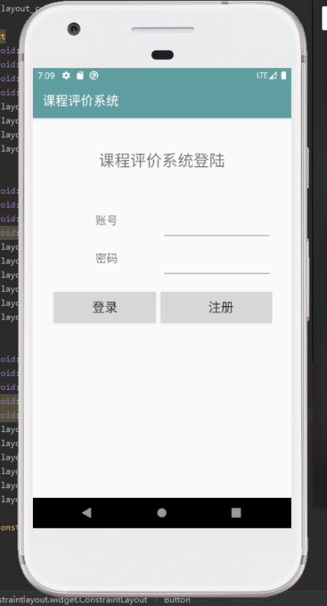

用户通过此界面登陆账号，若是没有帐户可以按注册进入注册界面，登陆成功后进入主界面。

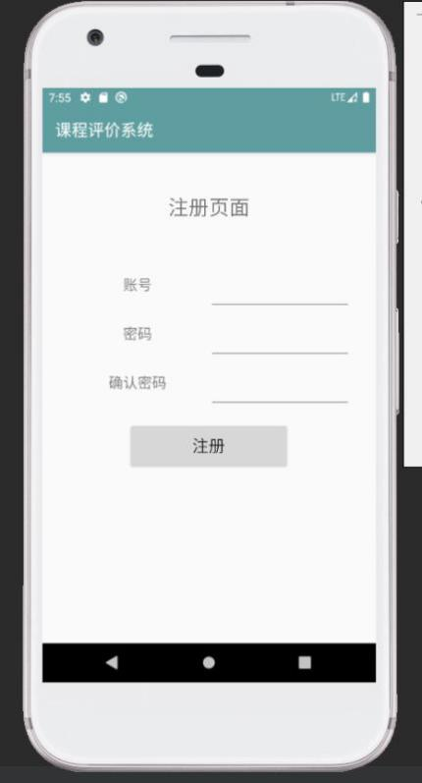

用户通过此界面注册一个账户，输入的两次密码不一样会提示用户重新输入密码。

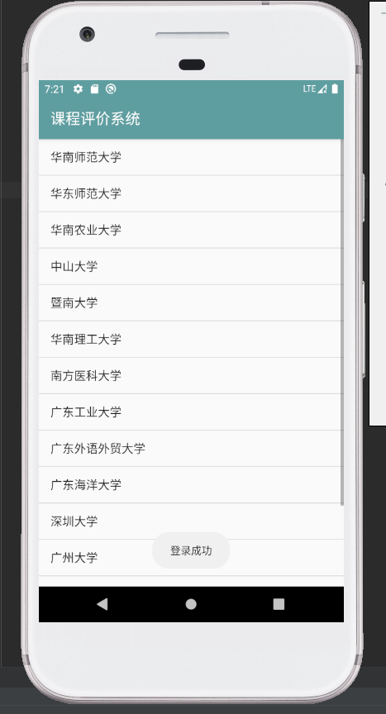

用户进入主界面后可以根据自己的学校来查找

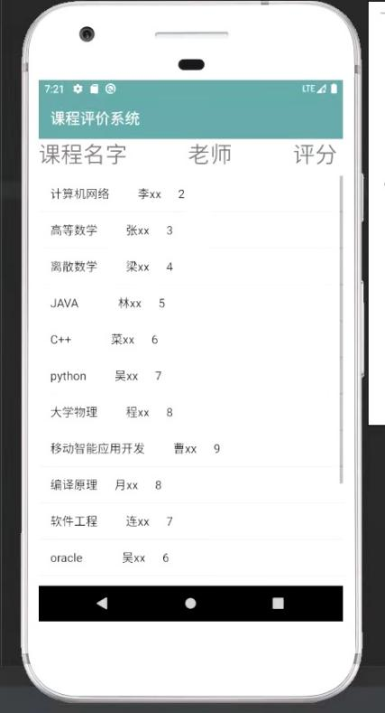

选定学校后界面如图

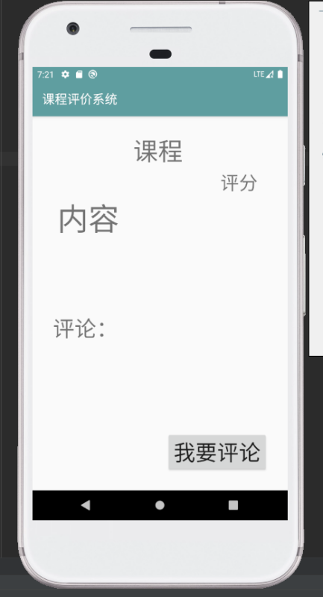

点进某个课程后界面如图，如要添加评论可点击按钮进入评论界面

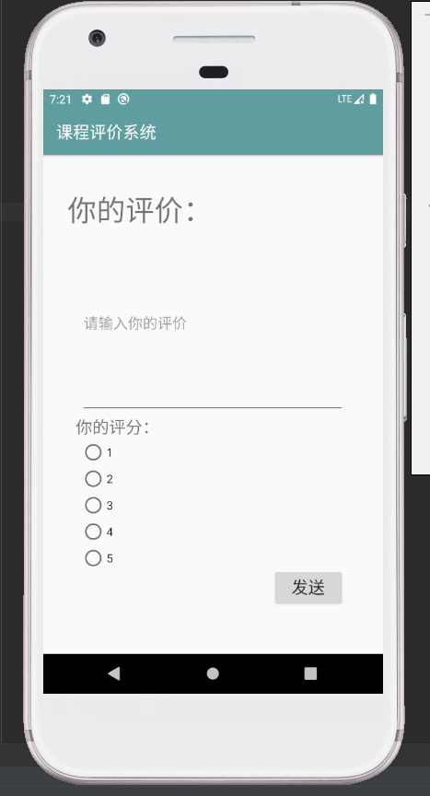

评论界面，用户在这里添加对课程的评论。

**管理员权限的界面：**

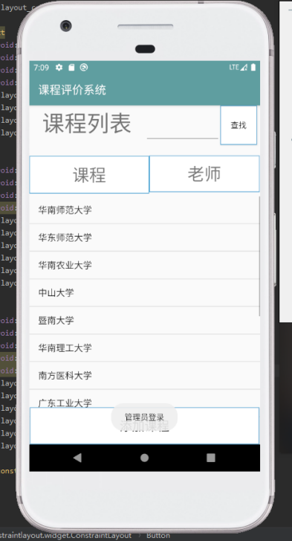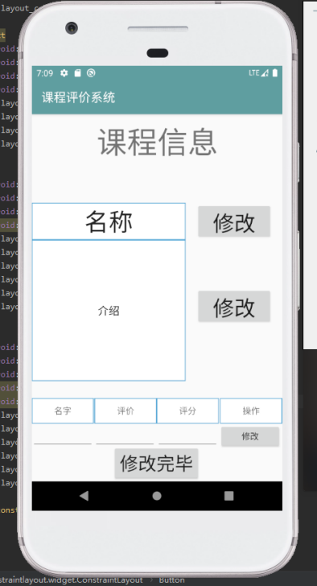

管理员登陆后可以根据大学名字或老师来查找课程，点击课程可以进入修改界面来修改课程信息。点击添加课程跳转到另一个界面。

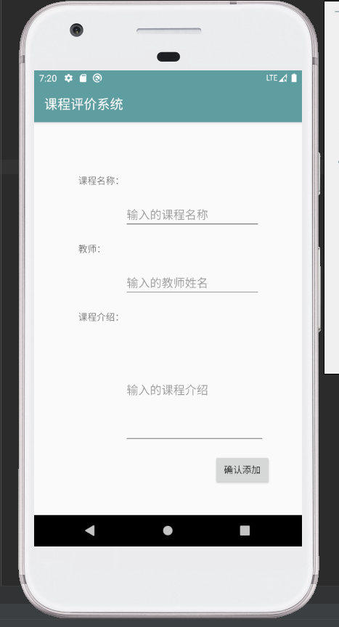

管理员通过这个界面添加课程。